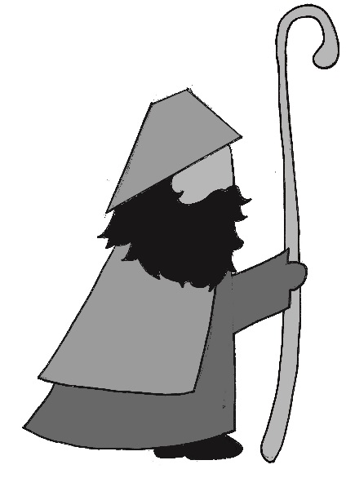
Familienbrief 1

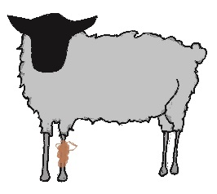

Das verletzte Schaf

nachdenken (für Erwachsene)
Verletzung und Krankheit kennt jedes Kind; auch gesund und heil werden. In vielen alten Weihnachtsliedern wird Jesus als „Heiland“ besungen. Mit Jesu soll Leben gelingen und heil werden. Heil kann dabei auch bedeuten, dass Menschen trotz Krankheit, Einschränkungen und Grenzen Sinn erfahren und zufrieden leben, wie zum Beispiel beim Hirten Habakuk.

nachspüren - Eine Phantasie-Übung
Um mitfühlen zu können, muss ich eine Vorstellung haben, was der/die andere fühlt.
Dies betrifft nicht nur andere Menschen, sondern auch Tiere:

Wie sieht das verletzte Schaf aus, wo liegt oder steht es jetzt.
(Auf der Wiese? Im Stall? In einer Ecke?)
Was ist dem Schaf passiert? Versucht miteinander eine kurze Erzählung!
Wenn das Schaf reden könnte, was würde es jetzt sagen:
a) über sich?
b) über Habakuk?

spielen
Zuhause habt ihr sicher einen alten Verbandskasten. Jeder darf einmal den Verletzten spielen und hat am Arm eine kleine Wunde. Der Ersthelfer darf dann verbinden und tröstende Worte sprechen.
Jeder in der Familie soll mindestens einmal Verletzter und Ersthelfer spielen.

erzählen
Wie war´s als du schon mal krank warst?
Wie war es als du dich schon mal verletzt hast?
Was oder wer hat dir geholfen oder gut (nicht) getan?

kreativ werden:
Bastel ein Schaf (Siehe Bastelanregungen), einen Stern, einen Engel oder irgendetwas, was Du gut kannst und bringt es zu einem Menschen, der gerade krank oder alleine ist.
Was könnte man dazu schreiben? „ Ich denk an dich.“, „Gott hat dich lieb.“ …

das Erlebte vor Gott bringen
Guter Gott, beschütze alle verletzten und kranken Menschen und Tiere.
Wir denken an das verletzte Schaf.
Wir denken besonders an … (kranken Menschen in der Familie, Nachbarschaft, Kita …).
Amen.

oder:

Gott segne alle die krank sind,
all die, denen es nicht so gut geht.
und auch dich und mich
und alle Menschen, die wir gern haben. Amen.

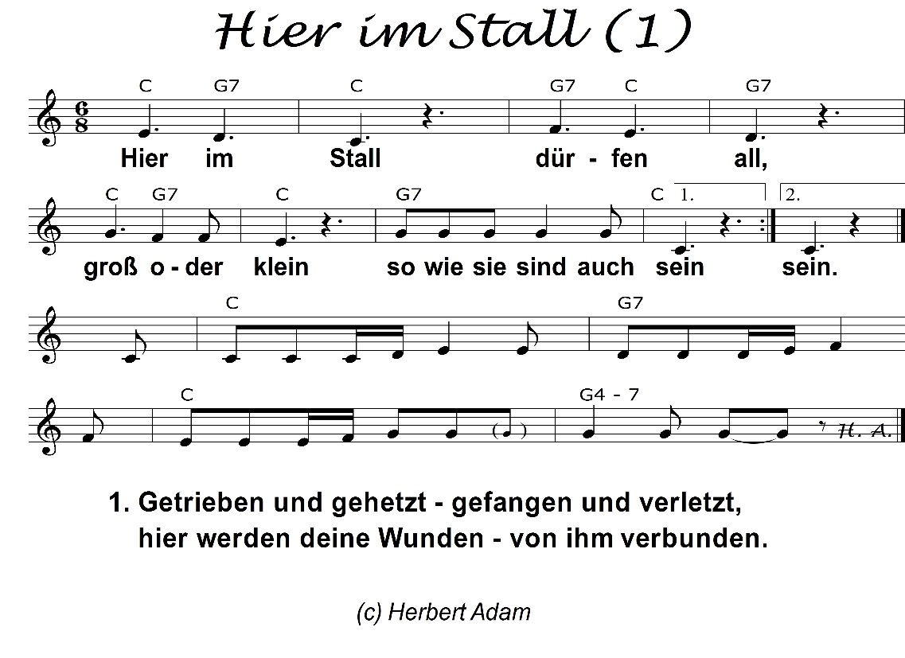
singen

